В Северном Измайлово наградили победителей традиционного конкурса рисунков
08.12.2015
Награждение победителей и призеров конкурса рисунков «Мой город – мой район» состоялось 3 декабря в школе № 356 по адресу: Сиреневый бульвар, 55.
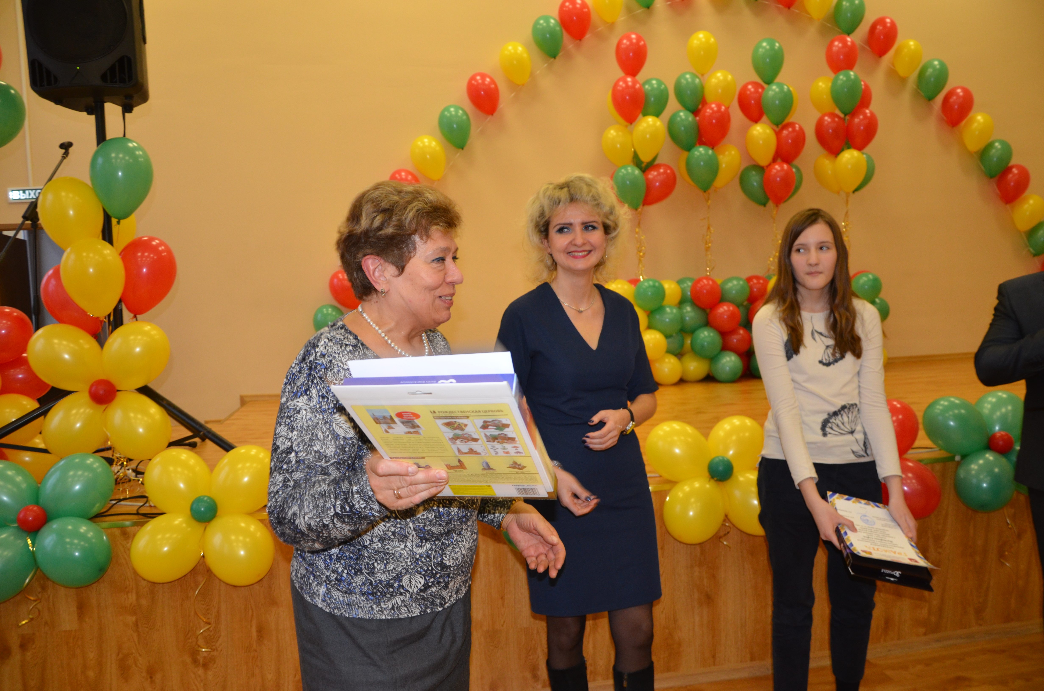
Для участия в торжественном награждении собрались участники конкурса – юные художники со всего района Северное Измайлово. Конкурс проводился в этом году по двойной тематике: «Мой город – мой район» и «Я знаю в лицо своих героев», и в четырех возрастных категориях, поэтому актовый зал школы был заполнен юными художниками до отказа. Награждение перемежалось концертной программой с участием артистов и творческих коллективов школы № 356. Награждение проводили глава муниципального округа Северное Измайлово Алла Браматкина, заместитель главы управы района Алексей Булкин, руководитель аппарата Совета депутатов района Елена Бодрова, директор ГБУ «ДЦ «Юность» Виктор Куршин и Почетный житель района Северное Измайлово, ветеран Великой Отечественной войны Владимир Иванович Сибанов. Вместе с почетными грамотами победителям и призерам конкурса были вручены и подарки. Это были свечи, елочные украшения и другие атрибуты наступающих Новогодних праздников.

Адрес страницы: http://sevizm.mos.ru/active-citizenn/detail/2356600.html
Управа района Северное Измайлово города Москвы

